河北省财政厅
河北省发展和改革委员会文件河北省环境保护厅
河北省海洋局
冀财税〔2 018〕1 3号

河北省财政厅等四部门
转发《关于停征排污费等行政事业性收费有关事项的通知》
各市（含定州、辛集市）财政局、发展改革局、环境保护局，沧州、唐山市海洋局，秦皇岛市海洋和渔业局，雄安新区管委会：现将财政部国家发展改革委环境保护部国家海洋局《关
于停征排污费等行政事业性收费有关事项的通知》（财税〔2018〕 4号）转发你们，请遵照执行。
附：关于停征排污费等行政事业性收费有关事项的通知
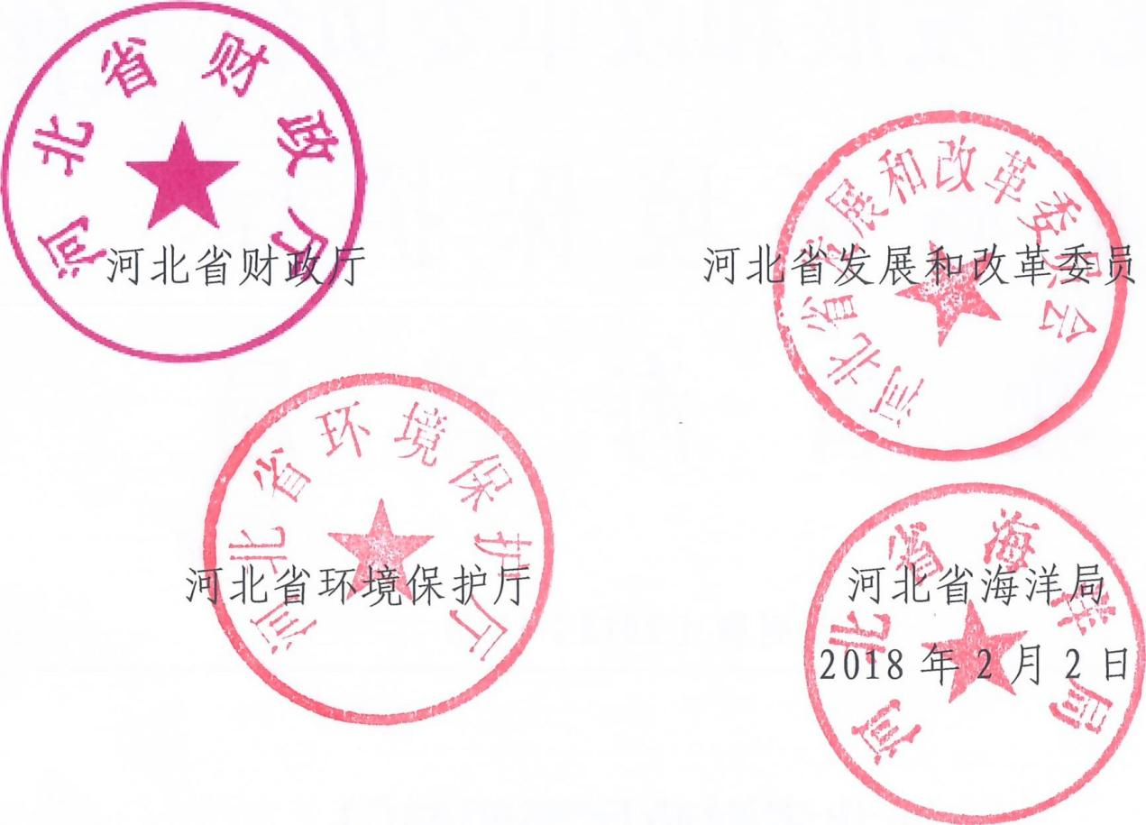
会

财政部
国家发展改革委 文件
环境保护部
国家海洋局
财税〔2018〕4号

财政部国家发展改革委环境保护部国家海洋局关于停征排污费等行政事业性
收费有关事项的通知
各省、自治区、直辖市、计划单列市财政厅（局）、发展改革委、物价局、环境保护厅（局）、海洋与渔业厅（局），新疆生产建设兵团财政局：
为做好排污费改税政策衔接工作，根据《中华人民共和国环
1
境保护税法》《行政事业性收费项目审批管理暂行办法》（财综〔2004〕100号）、《财政部关于印发〈政府非税收入管理办法〉的通知》（财税〔2016〕33号）等有关规定，现就停征排污费等行政事业性收费有关事项通知如下：
、自2018年1月1日起，在全国范围内统一停征排污费和海洋工程污水排污费。其中，排污费包括：污水排污费、废气排污费、固体废物及危险废物排污费、噪声超标排污费和挥发性有机物排污收费；海洋工程污水排污费包括：生产污水与机舱污水排污费、钻井泥浆与钻屑排污费、生活污水排污费和生活垃圾排污费。
、各执收部门要继续做好2018年1月1日前排污费和海洋工程污水排污费征收工作，抓紧开展相关清算、追缴，确保应收尽收。排污费和海洋工程污水排污费的清欠收入，按照财政部门规定的渠道全额上缴中央和地方国库。
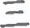、各执收部门要按规定到财政部门办理财政票据缴销手续。
四、自停征排污费和海洋工程污水排污费之日起，《财政部国家发展改革委国家环境保护总局关于减免及缓缴排污费等有关问题的通知》〔财综〔2003〕38号）、《财政部国家发展改革委环境保护部关于印发〈挥发性有机物排污收费试点办法〉 2
的通知》（财税〔2015〕71号）、《财政部国家计委关于批准收取海洋工程污水排污费的复函》（财综〔2003〕2号）等有关文件同时废止。
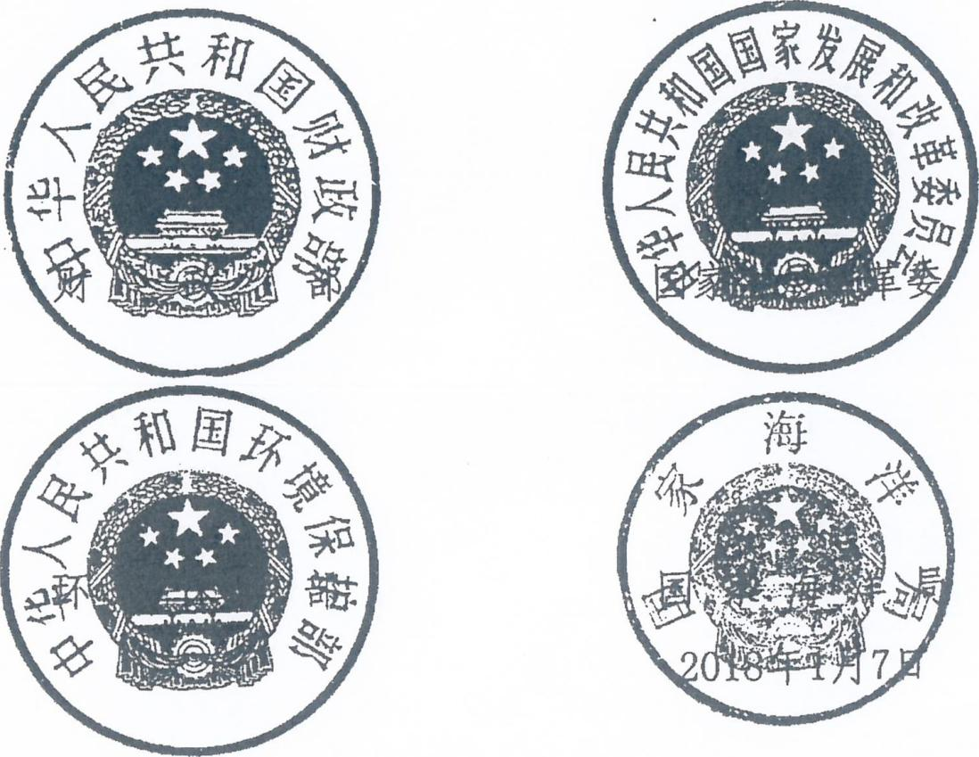

信息公开选项：主动公开

河北省财政厅办公室 2018 年 2 月 2 日 印发

